**Πώς να προετοιμάσετε το υλικό του ACT-Game**

Μπορείτε να βρείτε όλα τα πρότυπα αντιγράφων στον ιστότοπο [European Hear](https://european-heart.eu/products/). Επιλέξτε το ΠΑΡΑΔΟΤΕΑ. Μετακινηθείτε προς τα κάτω στη σελίδα μέχρι να φτάσετε στο ACT Game και κάντε κλικ στο κουμπί.

Εικόνα που περιέχει κείμενο, γραμματοσειρά, στιγμιότυπο οθόνης, Μπελ ηλεκτρίκ

Περιγραφή που δημιουργήθηκε αυτόματα

Εδώ θα βρείτε έναν ξεχωριστό φάκελο για κάθε ένα από τα 4 επίπεδα με τα υλικά που χρειάζεστε.

Μπορείτε να εκτυπώσετε όλα τα υλικά μόνοι σας ή να αναθέσετε την εκτύπωση σε ένα τυπογραφείο. Λάβετε υπόψη σας τις ακόλουθες οδηγίες:

**Κάρτες παιχνιδιού** (κάρτες τοποθεσίας, προσώπων, θεμάτων και καταστάσεων)

Διατίθενται πρότυπα εκτύπωσης για την εκτύπωση επαγγελματικών καρτών και την αυτοκόλληση.

**Εκτύπωση επαγγελματικής κάρτας:** Προμηθευτείτε χαρτί επαγγελματικών καρτών που μπορεί να εκτυπωθεί και στις δύο πλευρές σε σχήμα 85x54cm (τυπικό σχήμα). Επιλέξτε τον τύπο "Λεία άκρα". Εκτυπώστε το αρχείο με το όνομα "...Cards_Businesscards-Print_8.pdf".

**Αυτοκοπή:** Εκτυπώστε το αρχείο "...Cards template for cutting to size" σε χοντρό χαρτί A4 υψηλότερης ποιότητας (από 250g/m2). Μπορείτε επίσης να χρησιμοποιήσετε χρωματιστό χαρτόνι αντιγραφής. Στη συνέχεια κόψτε τις κάρτες κατά μήκος των μαύρων γραμμών με ένα μηχάνημα κοπής.

**Κάρτες Avatar και Superpower**

Αυτές οι κάρτες εκτυπώνονται καλύτερα σε γυαλιστερό φωτογραφικό χαρτί Α4, ώστε να φαίνονται πραγματικά ωραίες.

Οι κάρτες υπερδυνάμεων διπλώνονται στη μέση και τοποθετούνται στο τραπέζι μπροστά από τους παίκτες, οπότε θα πρέπει να τις εκτυπώσετε σε πιο χοντρό χαρτί ή χαρτί, αν δεν υπάρχει φωτογραφικό χαρτί.

**Ταμπλό παιχνιδιών**

Υπάρχουν διαθέσιμα πρότυπα εκτύπωσης για αυτοεκτύπωση και για την ανάθεση εκτύπωσης σε εκτυπωτική εταιρεία.

**Αυτοεκτύπωση:** Εκτυπώστε το αρχείο σε χοντρό χαρτί Α4 (κατά προτίμηση 250g/m2). Οι πίνακες παιχνιδιών 1, 3 και 4 πρέπει να μπορούν να γραφτούν, ο πίνακας παιχνιδιών 2 μπορεί να χρησιμοποιηθεί ξανά και ξανά (μπορεί επίσης να εκτυπωθεί σε φωτογραφικό χαρτί).

**Ανάθεση σε τυπογραφείο:** Για επαγγελματική εκτύπωση, επιλέξτε το αρχείο "BOARD ... με περιθώριο". Όταν κάνετε την παραγγελία σας, διευκρινίστε ότι οι πίνακες παιχνιδιών 1, 3 και 4 πρέπει να μπορούν να γραφτούν. Λάβετε, ωστόσο, υπόψη σας ότι οι τρεις αυτοί πίνακες παιχνιδιών μπορούν να χρησιμοποιηθούν μόνο μία φορά. Πιθανώς να αξίζει να παραγγείλετε μεγαλύτερες ποσότητες.

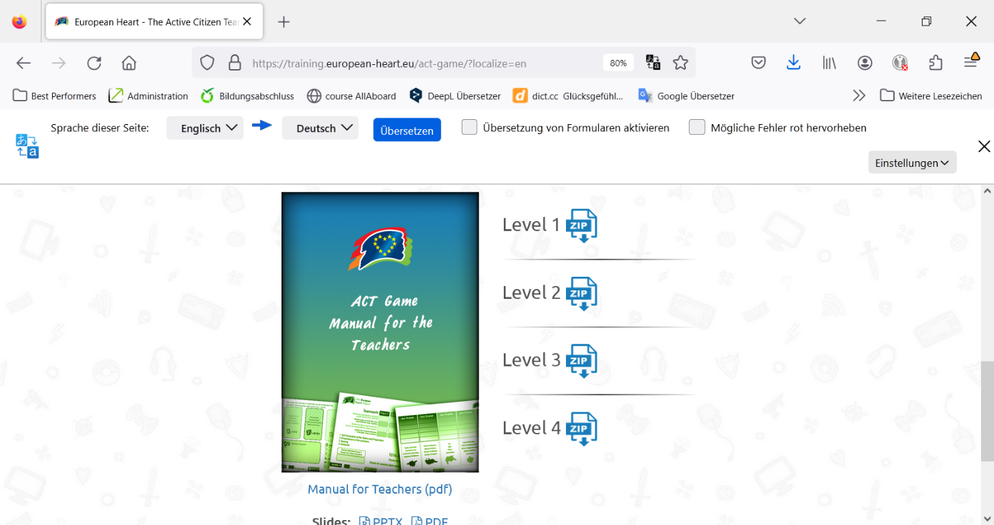**Εγχειρίδια**

Θα χρειαστείτε ένα "Εγχειρίδιο για εκπαιδευτικούς" για τον εαυτό σας. Θα το βρείτε στα αριστερά δίπλα στα επιμέρους επίπεδα. Κάντε κλικ στην εικόνα για να κατεβάσετε και να εκτυπώσετε το εγχειρίδιο σε μορφή Α4.

Για το επίπεδο 3, κάθε ομάδα μαθητών χρειάζεται ένα "Εγχειρίδιο για τους υπερήρωες". Μπορείτε να το βρείτε σε μορφή PDF στο φάκελο για το επίπεδο 3.

Επισκόπηση των απαιτούμενων υλικών

Για τον εαυτό σας, θα χρειαστείτε το "Εγχειρίδιο για τους εκπαιδευτικούς". Υπάρχει επίσης διαθέσιμο ένα PPT που μπορείτε να χρησιμοποιήσετε για να εξηγήσετε το παιχνίδι στους μαθητές σας. Μπορείτε να το κατεβάσετε από τον ιστότοπο που βρίσκεται κάτω από το εγχειρίδιο για τον εκπαιδευτικό*.*

Επίπεδο *1:*

*Για κάθε ομάδα ένα επιτραπέζιο παιχνίδι 1*

*1-2 σετ καρτών προσώπων*

*1-2 σετ καρτών τοποθεσίας*

*1-2 σειρές καρτών θεμάτων*

Επίπεδο *2*

*Για κάθε ομάδα ένας πίνακας παιχνιδιού 2*

*Για κάθε ομάδα ένα σετ καρτών συνθηκών*

*Για κάθε ομάδα ένα σετ καρτών-άβαταρ*

*Για κάθε ομάδα ένα σετ από κάρτες υπερδυνάμεων*

Επίπεδο *3*

*Για κάθε ομάδα ένα ταμπλό 3*

*Για κάθε ομάδα ένα σετ από κάρτες υπερδυνάμεων (από το επίπεδο 2)*

*Για κάθε ομάδα ένα εγχειρίδιο "Οδηγίες για υπερήρωες"*

Επίπεδο *4*

*Για κάθε ομάδα ένα επιτραπέζιο παιχνίδι 4*

**Συνιστώμενα τυπογραφεία**

TYPE LINE - Νίκος Τριανταφυλλίδης   
Αγίου Ιωάννου 63 & Ελευθερίας 1   
Αγία Παρασκευή, 15342   
Τηλέφωνο 2106011617   
Email [info@typeline.gr](mailto:info@typeline.gr)